Analyse de la fenêtre d’enregistrement.

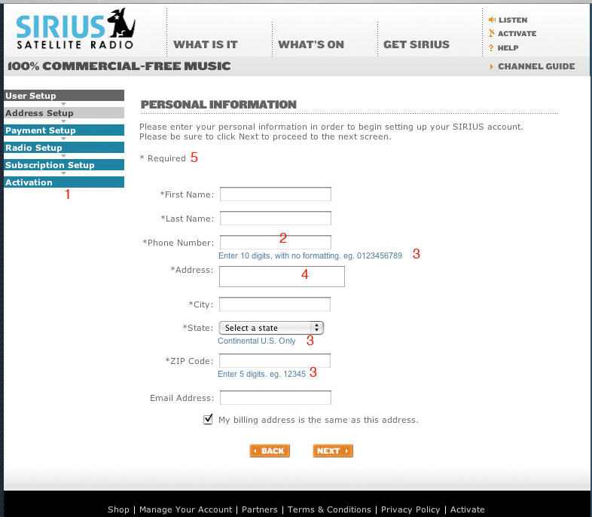

1 : Les champs indiquent l’étape que l’utilisateur est rendu dans le processus d’inscription. Cela ressemble plus à un menu qu’à un état, cela peut rendre l’utilisateur confus. L’utilisateur pourrait avoir tendance à penser qu’il peut cliquer sur les noms des étapes pour pouvoir changer d’étape (comme pour revenir en arrière), mais ce n’est pas le cas

2 : Le champ pour la saisie du numéro de téléphone n’est pas séparé en trois sections (comme xxx-xxx-xxxx). Cela peut faciliter les erreurs de saisie.

3:Les spécifications sur le format de saisie des champs devrait être affiché avant le champ et non après le champ. L’utilisateur ne va pas être porté à les lires puisqu’ils sont en dessous du champ. Cela ne se voit pas du premier coup d’oeil.

4 : Le champ de la saisie d’adresse devrait être fait avec plusieurs champs à la place de juste un champ. Cela éviderait des erreurs de saisie.

5 : *required, ne spécifie pas ce qui est requis. Cela devrait être, inscris, champs requis. En plus, ce texte devrait être plus proche des champs de saisie que du texte d’introduction.

Correction de la fenêtre d’enregistrement

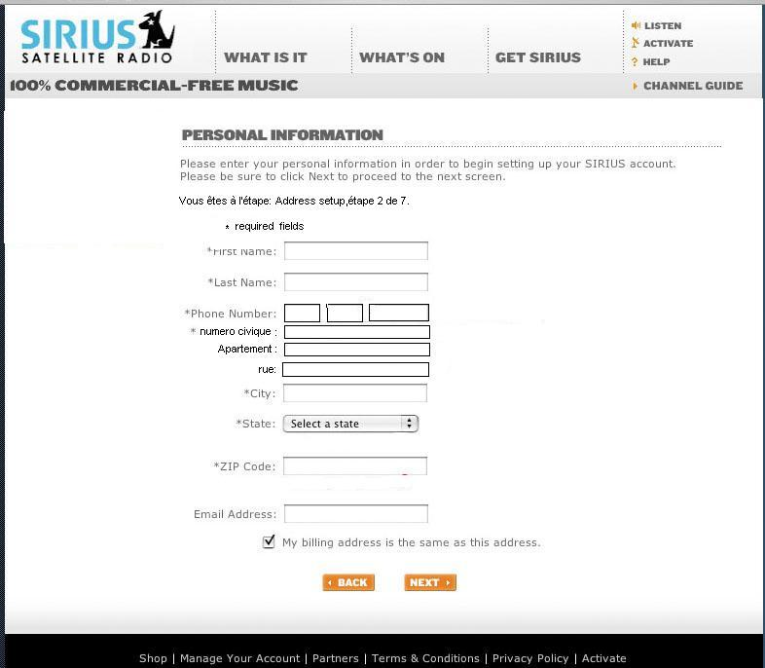

Les champs ont été séparés, ce qui a permis d’enlever les instructions qui avaient en dessous des champs de saisie.
Le texte est au complet pour indiquer les champs requis.
L’étape est indiquée par une simple phrase à la place d’une suite d’étapes qui ressemble à un menu.

